Réviser les cours 3e – H2-6 – Liébeaux-Guth
Thème2 ; Le monde depuis 1945
Un monde bipolaire au temps de la guerre froide

1) L’ONU

- Présentation - Institutions – organisation et fonctionnement - Rôle et missions
- Exemples d’interventions

2) La guerre froide
Définition

3) Un monde bipolaire = deux blocs Carte
Pays meneurs
Alliés
Nature
Description idéologique

4) La situation de l’Allemagne et de Berlin
La crise de Berlin : illustration de la guerre froide
- contexte
- présentation
- Situation dans l’espace
- les acteurs
- les étapes de la crise

5) La construction européenne Voir cours de géographie
- genèse = contexte et origine - les étapes - les valeurs

6) Connaître- Traité de Rome- Histoire de Berlin1961 -1989- les blocs de la guerre froide

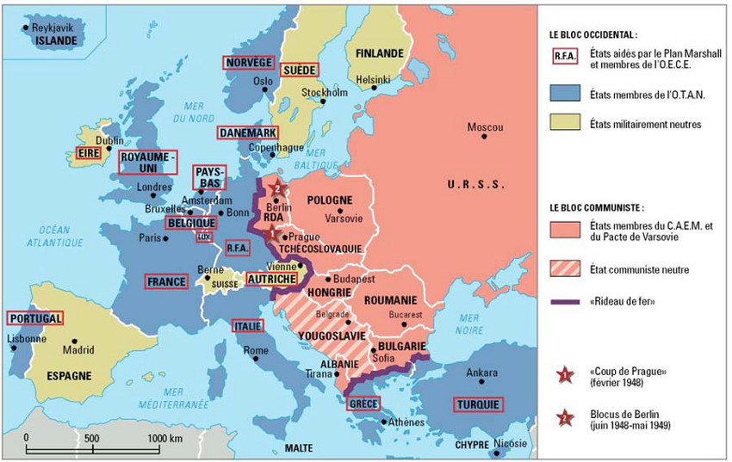 https://lycee.clionautes.org/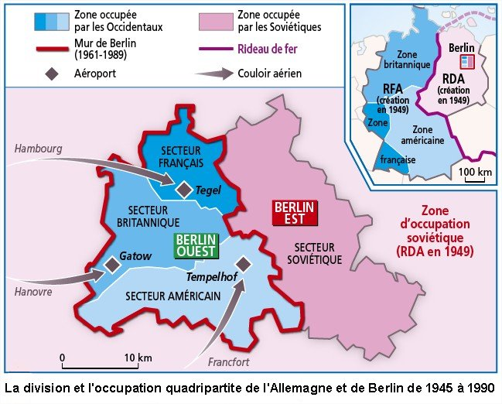

http://www.ladocumentationfrancaise.fr/